**FORMULARIO DE ENTRADA DE DATOS**

Archivo con las provincias guardadas

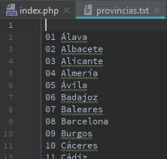

Index.php

Nombre y apellidos:

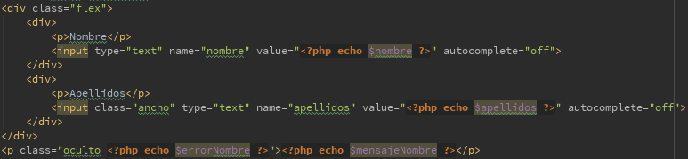

Provincia:

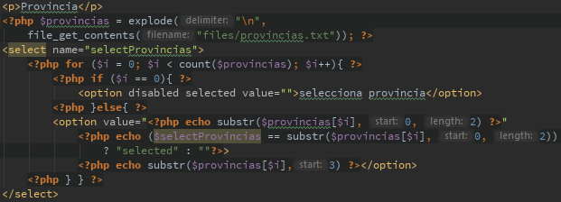

Logic.php

Funciones utilizadas:

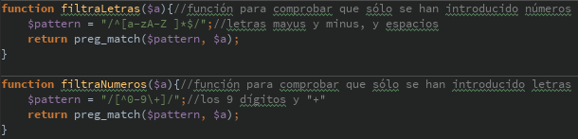

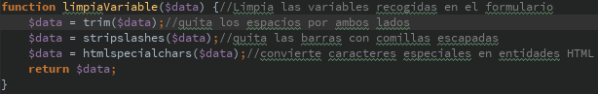

<https://www.w3schools.com/php/showphp.asp?filename=demo_form_validation_special>

Ejemplo validación NOMBRE y APELLIDOS:

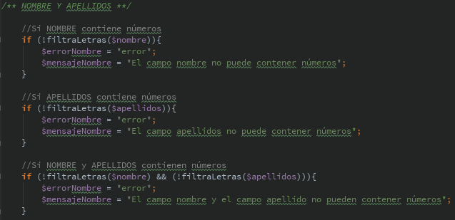

Validación PASSWORD:

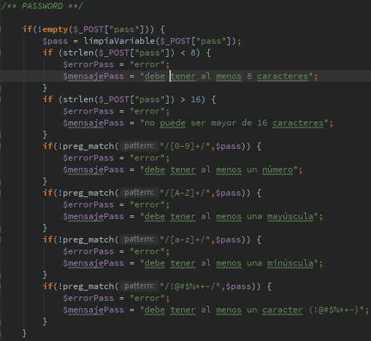

<https://stackoverflow.com/questions/22544250/php-password-validation>

Cómo se muestran los errores:



CSS:

